**Rapport du projet de POO : Sokoban**

Voici la version finale du projet Sokoban, un jeu de réflexion inventé au Japon.

# – Présentation du jeu :

A – Les règles du jeux :

Le Sokoban est un jeu de plateau. Le but est d’amener des caisses « C » vers des destinations « X » par le biais d’un joueur qui doit les pousser. Il y a également des murs « # » sur le plateau qu’il va falloir éviter

Pour se déplacer, le joueur va devoir entrer dans la console une série de lettre (L,R,U,D) respectivement (Left, Right, Up, Down) pour se déplacer sur le plateau.

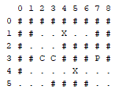

B -Notre version du jeu :

Ce projet propose une version terminale exclusivement :

Le jeu comporte également une base de donnée qui va pouvoir stocker des plateaux de jeu, qui peuvent être ajouter grâce à la lecture d’un fichier « plateau.txt ».

1. – Découpage du code

Dans le premier package, nommé « sokobanPlayer », on va retrouver le code qui sert exclusivement au fonctionnement interne du jeu (déplacements, affichage du plateau, etc…).

Il est composé de la classe Board qui représente le code du plateau de jeu.

La classe Case qui représente le code des cases.

La classe Nature qui est une énumération de natures que l’on affecte à une case (Wall, Person,etc…).

La classe gameMain qui initialise la partie.

La classe principale Player qui permet de choisir si l’on veut jouer ou modifier/rajouter/supprimer un plateau via la base de donnée.

Dans le deuxième package, sokobanAdmin il y a deux classes :

La classe administrateur qui comporte le code de connexion à la base de données.

La classe managementBD comporte le code permettant de gérer la base de données.

# – Explication des classes

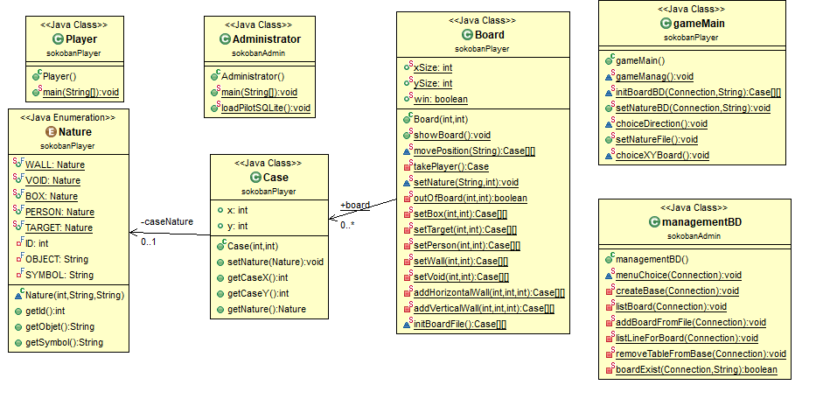

Le diagramme est joint dans le dossier finale («DiagramClass.png »)

* Class Board, Case et nature :
  + 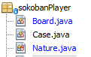Board, qui représente le plateau
  + Case représente une case du plateau (un plateau est un tableau de cases.
  + Nature est une énumération qui liste les différentes natures pour les cases (Chaque case a une nature).
* Class gameMain et Player :
* La classe principale Player permet au joueur de choisir 2 options, soit de lancer une partie via la classe gameMain, soit de modifier le la base de donnée via le package « SokobanAdmin ».
* La classe principale Administrator permet de connecter la base de donnée et d’appeler des méthodes de managementBD pour la modifier.
* Dans la classe managementBD, nous avons une méthode qui permet de lire le contenu d’un fichier afin de créer un plateau de jeu et l’enregistrer dans la base de donnée.

# – La base de donnée

# Table Board

* Table Line

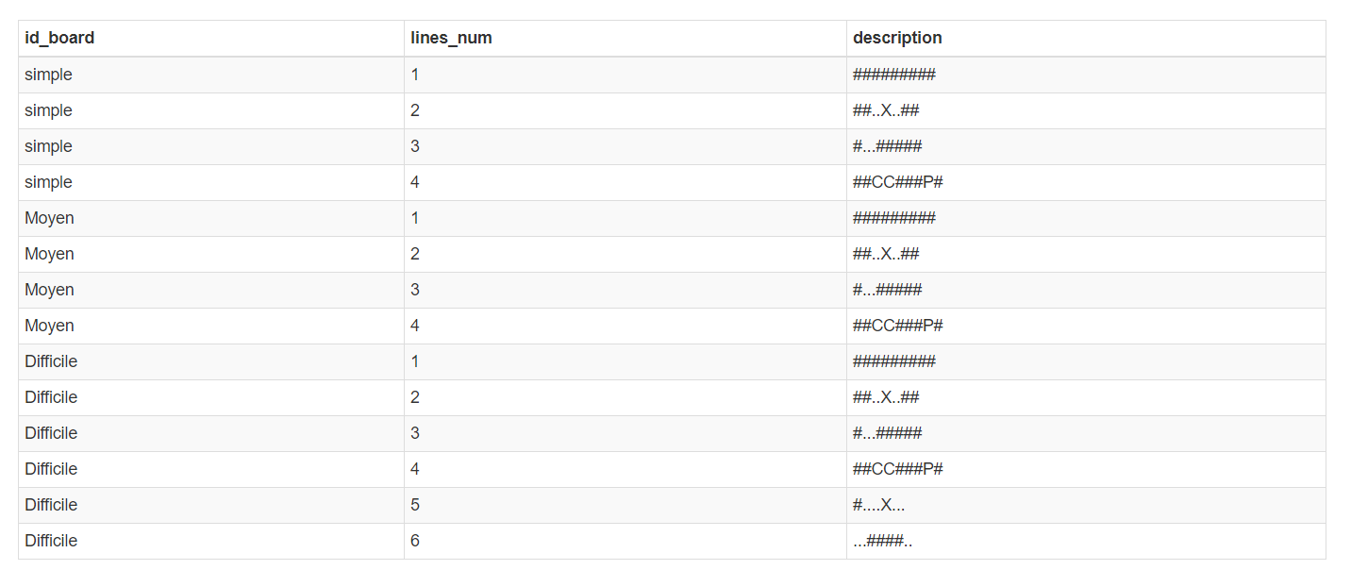

La base est jointe dans le dossier finale (« bdBoard.sqlite3»)

6/6